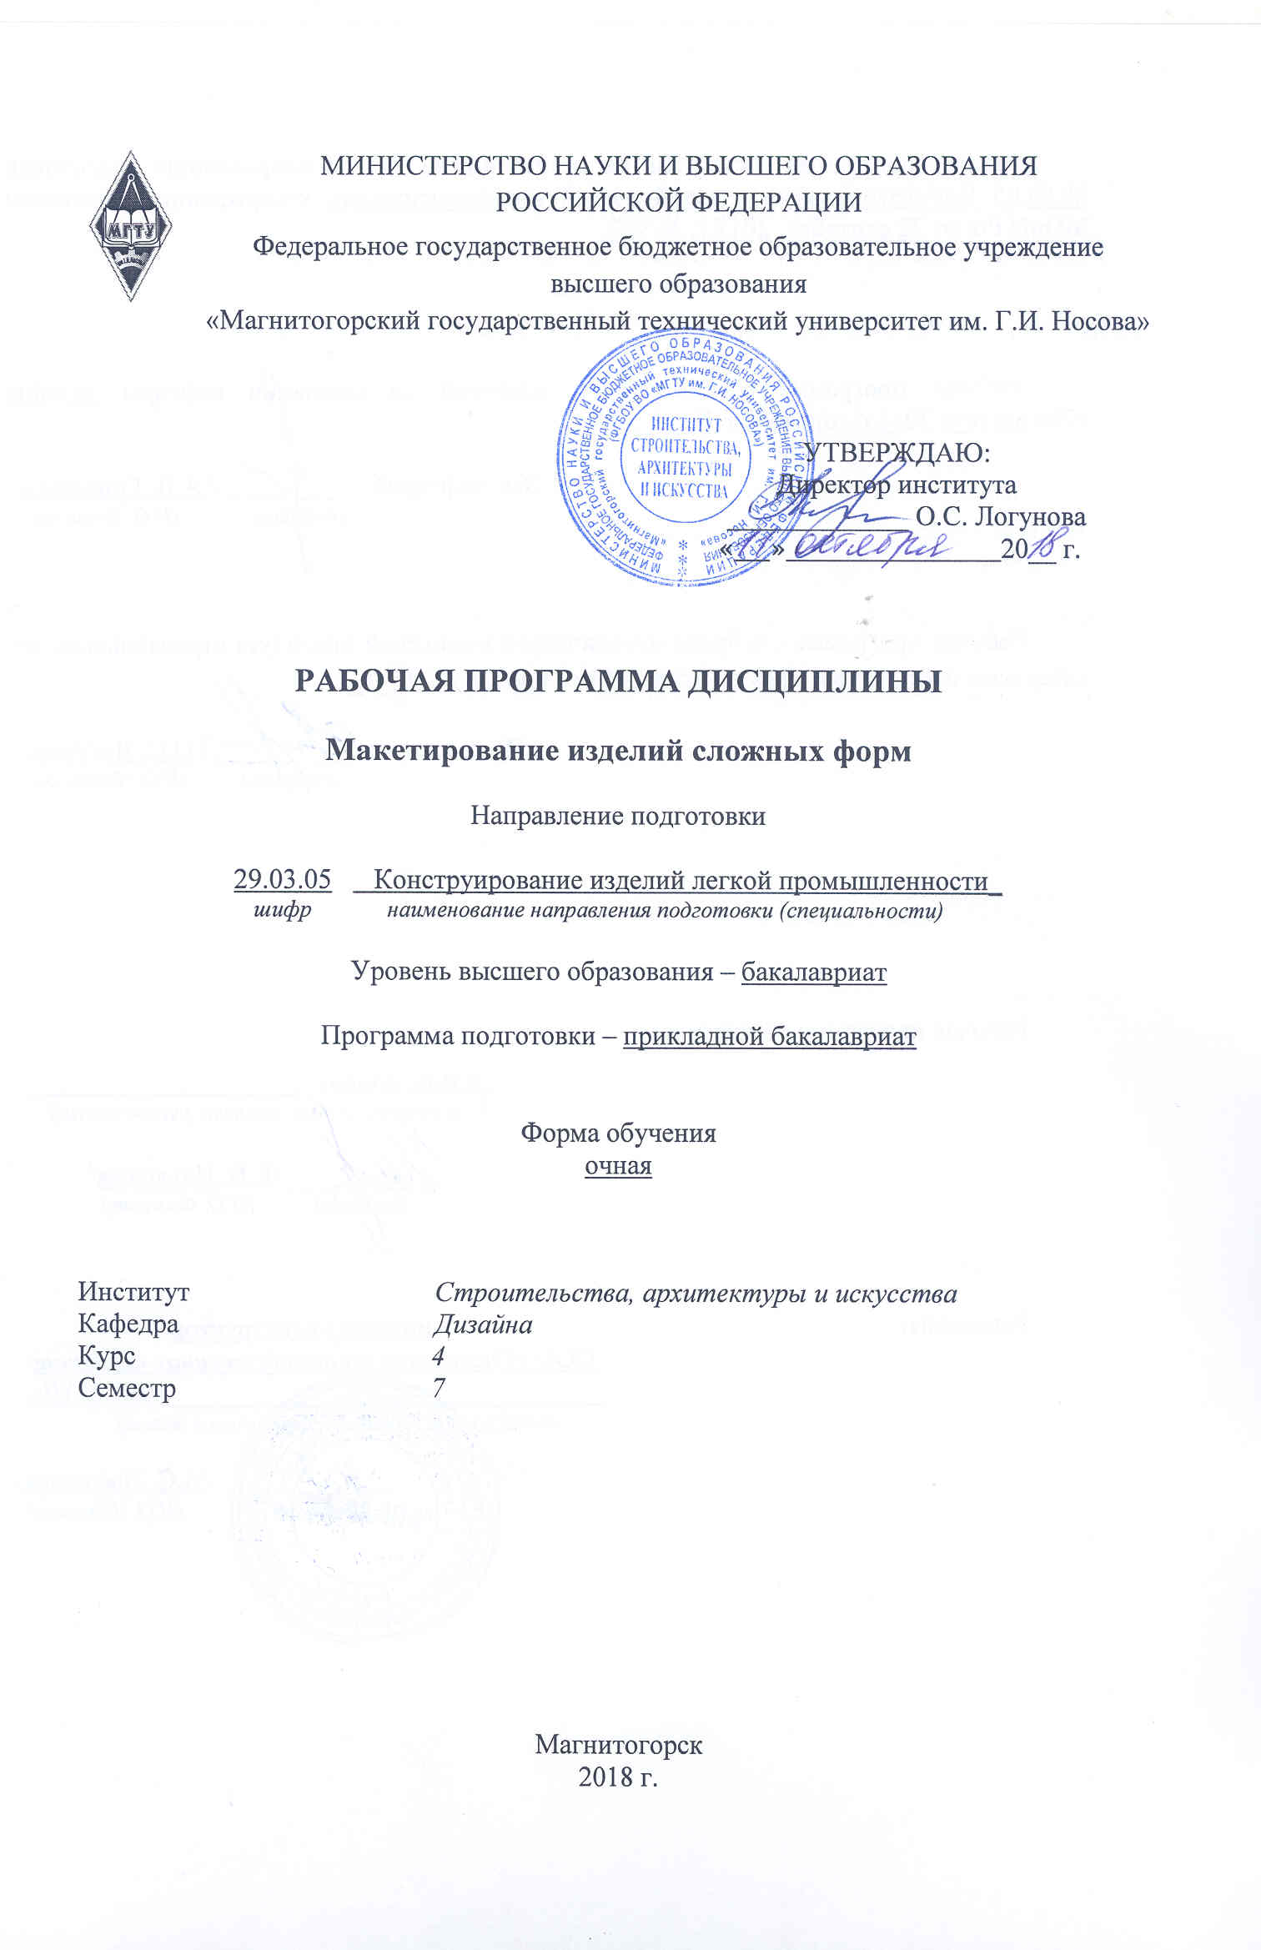
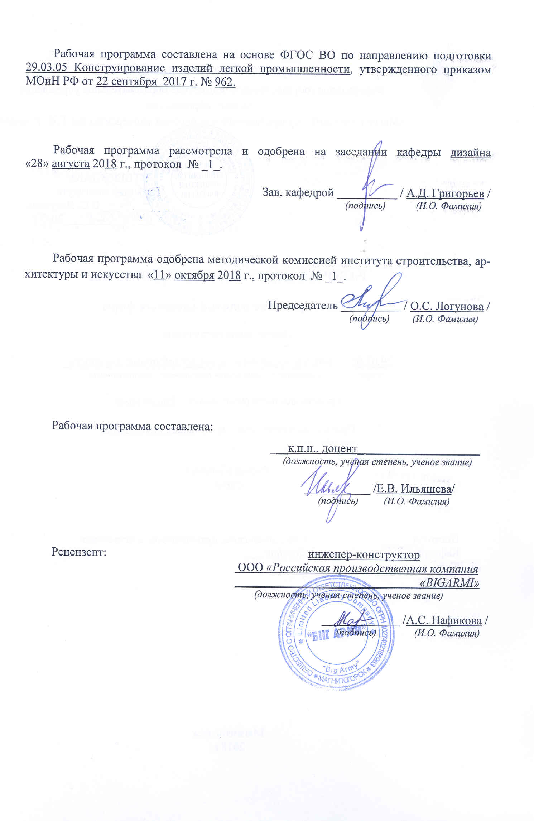
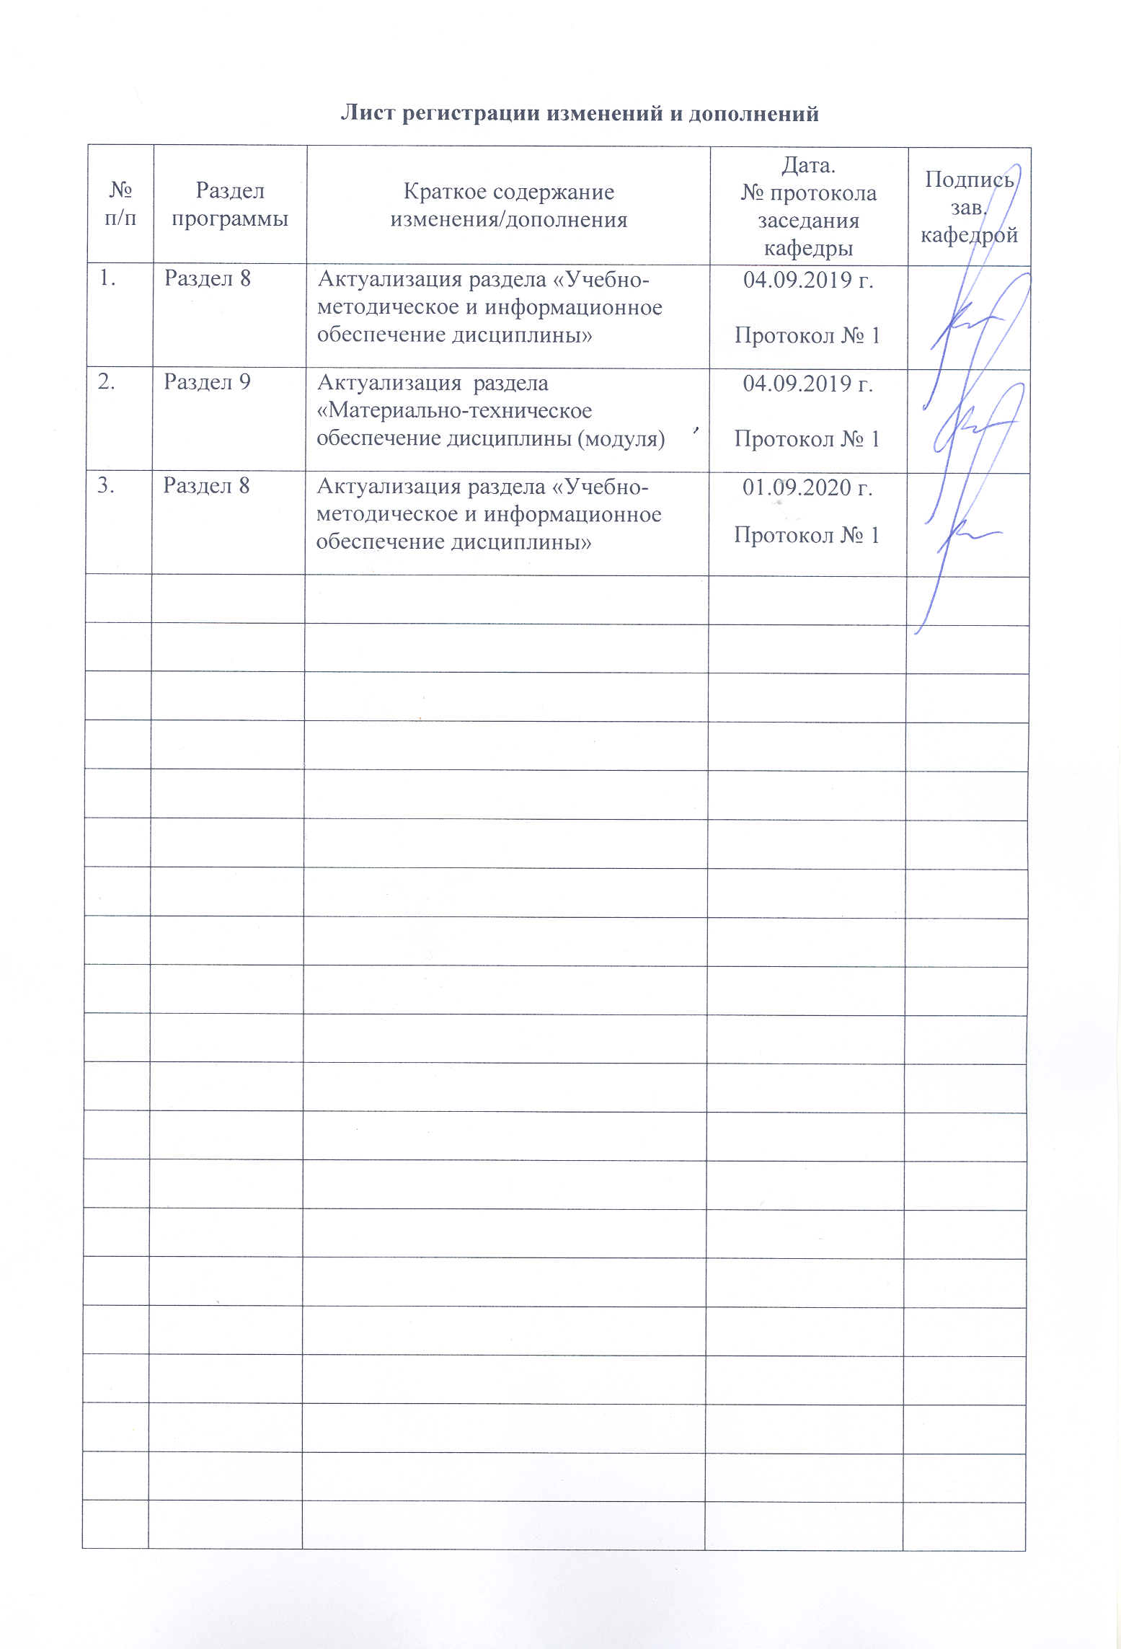

1 Цели освоения дисциплины
Основной целью курса «Макетирование изделий сложных форм» является формирование:
- готовности изучать научно-техническую информацию, отечественный и зарубежный опыт;
- готовности участвовать в исследовании по совершенствованию эстетических качеств и конструкции одежды, кожи и меха, кожгалантереи и аксессуаров с последующим применением результатов на практике;
- способности конструировать изделия легкой промышленности в соответствии с требованиями эргономики и прогрессивной технологии производства, обеспечивая им высокий уровень потребительских свойств и эстетических качеств.

2 Место дисциплины в структуре образовательной программы подготовки бакалавра (магистра, специалиста)
Дисциплина «Макетирование изделий сложных форм» представляет собой обязательную дисциплину в вариативной части Б1.В.08 образовательной программы подготовки специальности 29.03.05 Конструирование швейных изделий, изучается в 7 семестре. «Макетирование изделий сложных форм» основывается на знаниях, умениях и компетентности, формируемых дисциплинами: математика, физика, рисунок, живопись и художественно-графическая композиция в костюме, материалы для изделий легкой промышленности и конфекционирование и д.р.
Знания, умения и навыки по созданию объемно-пространственных форм одежды, приобретенные при изучении дисциплины «Макетирование одежды сложных форм», служат необходимой базой для работы над авторскими коллекциями одежды в ходе выполнения выпускной квалификационной работы.

3 Компетенции обучающегося, формируемые в результате освоения
дисциплины (модуля) и планируемые результаты обучения
Дисциплина «Конструирование обуви и аксессуаров» формирует следующие общекультурные и профессиональные компетенции: ПК-6; ПК-7; ПК-9.

Структурный элемент  компетенции | Уровень освоения компетенций
Структурный элемент  компетенции | Пороговый  уровень | Средний  уровень | Высокий  уровень
ПК-6: готовность изучать научно-техническую информацию, отечественный и зарубежный опыт
Знать | историю костюма и свойства текстильных материалов | историю создания костюма методом наколки; свойства материалов при решении проектных задач с учетом технологических приемов формообразования | место и роль применения метода наколки костюма в развитии современных и перспективных методов проектирования одежды разнообразных форм
Уметь | использовать свойства материалов при решении проектных задач с учетом технологических приемов формообразования | определить свойства материалов для решения проектных задач с учетом технологических приемов формообразования | использовать современную научно-техническую информацию при решении задач макетирования костюма
Владеть | навыками работы с текстильным материалом | приемами работы с текстильным материалом | методами работы с текстильным материалом
ПК-7: готовность участвовать в исследовании по совершенствованию эстетических качеств и конструкции одежды, кожи и меха, кожгалантереи и аксессуаров с последующим применением результатов на практике
Знать | методы исследования; эстетические показатели качества | методы исследования; требования к выполнению наколки костюма; | требования эстетических качеств и требования к конструкции наколки костюма, специфику использования законов композиции в объемном проектировании костюма
Уметь | сформулировать требования к выполнению наколки костюма | определить требования эстетических качеств и к конструкции наколки костюма | использовать законы композиции в объемном проектировании костюма
Владеть | способностью сформулировать требования к выполнению наколки костюма | способностью определять требования эстетических качеств и к конструкции наколки костюма | способностью практически применять законы композиции в объемном проектировании костюма
ПК-9: способность конструировать изделия легкой промышленности в соответствии с требованиями эргономики и прогрессивной технологии производства, обеспечивая им высокий уровень потребительских свойств и эстетических качеств
Знать | организационные методы работы в выполнении наколки | методику выполнения наколки модели костюма; пластические возможностями макетного материала. | методику выполнения наколки модели костюма при решении проектных задач формообразования, а также принципы художественно-композиционной организации трехмерных объектов (одежды)
Уметь | конструировать изделия легкой промышленности, применяя приемы конструктивного моделирования | применять методику выполнения наколки модели костюма и пластические возможностями макетного материала | практически выполнить конструкцию модели методом макетирования обеспечивая высокий уровень формообразования в соответствии с пластическими возможностями макетного материала.
Владеть | способностью конструировать изделия легкой промышленности, применяя приемы конструктивного моделирования | способностью конструировать модели методом наколки в соответствии с предъявленными требованиями и пластические возможностями макетного материала | способность конструировать модели методом наколки в соответствии с требованиями эргономики и прогрессивной технологии производства, обеспечивая им высокий уровень формообразования в соответствии с пластическими возможностями макетного материала.

4 Структура и содержание дисциплины (модуля)
Общая трудоемкость дисциплины составляет 3 единиц 108 часов:
- контактная работа – 48,9 акад. часов;
– аудиторная работа – 48 акад. часа;
- интерчасы – 14 акад. часа;
–самостоятельная работа – 59,1 акад. часов;
- зачет в 7 семестре

Раздел/ тема  дисциплины | Семестр | Виды учебной работы,  включая самостоятельную работу студентов и  трудоемкость (в часах)¹ |  |  |  | Формы текущего и  промежуточного  контроля успеваемости | Код и структурный  элемент  компетенции
Раздел/ тема  дисциплины | Семестр | лекции | лаборат.  занятия | практич. занятия | самост.  раб. | Формы текущего и  промежуточного  контроля успеваемости | Код и структурный  элемент  компетенции
- Раздел Введение. | 7 | - | - | - | -
- Тема  Предмет «Макетирование изделий сложных форм», его задачи и значение для профессии. | 7 | 0,5 | - | - | 1 | Собеседование | ПК-6; зу
- Тема  История создания костюма методом наколки. | 7 | 1 | - | - | 2 | Собеседование | ПК-6; зу
1.3 Тема  Принципы художественно-композиционной организации трехмерных объектов (одежды) | 7 | 1 |  |  | 1 | Ответы на контрольные вопросы. | ПК-6; ПК-7; зу
Итого по разделу | 7 | 2,5 | - | - | 4 | Ответы на контрольные вопросы. | ПК-6; ПК-7;зу
2. Раздел Разработка основ и моделирование деталей одежды методом наколки. | 7
2.1. Тема  Требования к выполнению наколки костюма. | 7 | 0,5 | - | - | 2 | Ответы на контрольные вопросы. | ПК-6; ПК-7; зу
2.2. Тема  Исходная информация для выполнения наколки костюма. | 7 | 1 |  | 1 | 2 | Защита практической работы и ответы на контрольные вопросы | ПК-6; ПК-7; зув
2.2 Тема  Методика выполнения наколки модели костюма. | 7 | 0,5 | - | - | - | Ответы на контрольные вопросы. | ПК-6; ПК-7; зу
2.2. Тема  Наколка поясных изделий различных форм в соответствии с пластическими возможностями макетного материала. | 7 | 0.5 | - | 2 | 4 | Защита практической работы и ответы на контрольные вопросы | ПК-6; ПК-7; ПК-9.зув
2.3. Тема  Наколка переда и спинки изделия различных форм в соответствии с пластическими возможностями макетного материала. | 7 | 2 | - | 2 | 4 | Защита практической работы и ответы на контрольные вопросы | ПК-6; ПК-7; ПК-9.зув
2.4. Тема  Наколка рукава различных форм в соответствии с пластическими возможностями макетного материала. | 7 | 2 |  | 2 | 6 | Защита практической работы и ответы на контрольные вопросы | ПК-6; ПК-7; ПК-9.зув
2.5. Тема  Наколка воротников различных форм в соответствии с пластическими возможностями макетного материала. | 7 | 2 |  | 2 | 6 | Защита практической работы и ответы на контрольные вопросы | ПК-6; ПК-7; ПК-9.зув
Итого по разделу | 7 | 8,5 | - | 9 | 23,1 | Защита практических работ и ответы на контрольные вопросы | ПК-6; ПК-7; ПК-9.зув
3.Раздел Разработка одежды сложных форм методом макетирования | 7
3.1 Тема  Работа с образцами моделей одежды ведущих дизайнеров. | 7 | 2 | - | 4 | 10 | Ответы на контрольные вопросы. | ПК-6; ПК-7; ПК-9.зув
3.2 Тема  Создание авторской модели методом наколки. | 7 | 3 | - | 6 | 22 | Защита практической работы и ответы на контрольные вопросы | ПК-6; ПК-7; ПК-9.зув
Итого по разделу | 7 | 5 |  | 10 | 32 | Защита практических работ и ответы на контрольные вопросы | ПК-6; ПК-7; ПК-9.зув
Итого по семестру | 7 | 16 | - | 32 | 59,1 |  | ПК-6; ПК-7; ПК-9.зув
Итого по дисциплине | 7 | 16 | - | 32/14 | 59,1 | Зачет | ПК-6; ПК-7; ПК-9.зув

5 Образовательные и информационные технологии
Дисциплина «Макетирование изделий сложных форм» представляет собой обязательную дисциплину в вариативной части Б1.В.08 образовательной программы подготовки специальности 29.03.05 Конструирование швейных изделий.
При обучении студентов дисциплине «Основы прикладной антропологии и биомеханики» следует осуществлять следующие образовательные технологии:
1. Традиционные образовательные технологии ориентируются на организацию образовательного процесса, предполагающую прямую трансляцию знаний от преподавателя к студенту (преимущественно на основе объяснительно-иллюстративных методов обучения).
Формы учебных занятий с использованием традиционных технологий:
Информационная лекция – последовательное изложение материала в дисциплинарной логике, осуществляемое преимущественно вербальными средствами (монолог преподавателя). Лекции проводятся как в традиционной форме, так и в форме лекций-консультаций, где студентам на лекциях выдаются контрольные вопросы по теоретическому материалу каждой темы для самостоятельного изучения, для подготовки вопросов преподавателю, таким образом, лекция проходит по форме вопросы-ответы-дискуссия. Для визуального и самостоятельного сопровождения лекционного материала используются наглядный материал и т.д. Методические материалы для подготовки к данному практическому занятию представлены в следующих разделах учебной программы и в списке основной и дополнительной литературы.
практическое занятие, посвященное освоению конкретных умений и навыков по предложенному алгоритму. Лекционный материал закрепляется в процессе выполнения практических работ.
2. Технологии проблемного обучения – организация образовательного процесса, которая предполагает постановку проблемных вопросов, создание учебных проблемных ситуаций для стимулирования активной познавательной деятельности студентов.
Формы учебных занятий с использованием технологий проблемного обучения:
Практическое занятие – организация учебной работы, направленная на решение комплексной учебно-познавательной задачи, требующей от студента применения как научно-теоретических знаний, так и практических навыков.
3. Технологии проектного обучения – организация образовательного процесса в соответствии с алгоритмом поэтапного решения проблемной задачи или выполнения учебного задания. Проект предполагает совместную учебно-познавательную деятельность группы студентов, направленную на установление целей и задач, формулировку ожидаемых результатов, определение принципов и методик решения поставленных задач, планирование хода работы, поиск доступных и оптимальных ресурсов, поэтапную реализацию плана работы, их осмысление и рефлексию.
4. Интерактивные технологии – организация образовательного процесса, которая предполагает активное и нелинейное взаимодействие всех участников, достижение на этой основе личностно значимого для них образовательного результата. Наряду со специализированными технологиями такого рода принцип интерактивности прослеживается в большинстве современных образовательных технологий.
Формы учебных занятий с использованием специализированных интерактивных технологий:
Семинар-дискуссия – коллективное обсуждение какого-либо спорного вопроса, проблемы, выявление мнений в группе (межгрупповой диалог, дискуссия как спор-диалог).
6. Информационно-коммуникационные образовательные технологии – организация образовательного процесса, основанная на применении специализированных программных сред и технических средств работы с информацией.

В процессе преподавания дисциплины применяются традиционные технологии. Лекции проводятся как в традиционной форме, так и в форме лекций-консультаций, где студентам на лекциях выдаются контрольные вопросы по теоретическому материалу каждой темы для самостоятельного изучения, для подготовки вопросов преподавателю, таким образом, лекция проходит по форме вопросы-ответы-дискуссия. Для визуального и самостоятельного сопровождения лекционного материала используется наглядный материал и т.д.
При изложении теоретического курса особое внимание следует уделить следующим темам: «Принципы художественно-композиционной организации трехмерных объектов (одежды)», «Создание авторской модели методом наколки».
Лекционный материал закрепляется в процессе выполнения практических работ. При подготовке к практическим занятиям следует особое внимание уделить работам по темам: «Разработка авторской модели методом наколки».
Самостоятельная работа студентов построена таким образом, что в процессе работы студенты закрепляют знания, полученные в процессе теоретического обучения, тем самым формируют профессиональные умения и навыки. Выполнение практической части к зачету требует от студента анализа проблемной ситуации, выбора средств и методов ее решения, т.е. самостоятельная работа не ограничивается только усвоением теоретических знаний, она также формирует практические умения и навыки, а также умения исследовательской и творческой деятельности.
В процессе изучения дисциплины осуществляется текущий и периодический контроль за результатами освоения учебного курса. Текущий контроль осуществляется непосредственно в процессе усвоения, закрепления, обобщения и систематизации знаний, умений, владения навыками и позволяет оперативно диагностировать и корректировать, совершенствовать знания, умения и владение навыками студентов, обеспечивает стимулирование и мотивацию их деятельности на каждом занятии. Текущий контроль осуществляется в форме устного опроса (собеседования) и выполнения практических работ. Периодический контроль, цель которого обобщение и систематизация знаний, проверка эффективности усвоения студентами определенного, логически завершенного содержания учебного материала осуществляется в форме защиты практической части и теста. Итоговый контроль по дисциплине осуществляется на 4 курсе в 7 семестре в форме зачета. Зачет предусматривает теоретическую и практическую части.

6 Учебно-методическое обеспечение самостоятельной работы студентов
Раздел/ тема  дисциплины | Вид самостоятельной  работы | Кол-во  часов | Формы контроля
- Раздел  Введение. |  | -
- Тема  Предмет «Макетирование изделий сложных форм», его задачи и значение для профессии. | Проработка лекционного материала, изучение и конспектирование дополнительного материала по каждой теме раздела. | 1 | Собеседование
- Тема  История создания костюма методом наколки. | Проработка лекционного материала, изучение и конспектирование дополнительного материала по каждой теме раздела. | 2 | Собеседование
1.3 Тема  Принципы художественно-композиционной организации трехмерных объектов (одежды) | Проработка лекционного материала, изучение и конспектирование дополнительного материала по каждой теме раздела. | 1 | Ответы на контрольные вопросы.
Итого по разделу |  | 4 | Ответы на контрольные вопросы.
2. Раздел
Разработка основ и моделирование деталей одежды методом наколки.
2.1. Тема  Требования к выполнению наколки костюма. | Проработка лекционного материала, изучение и конспектирование дополнительного материала по каждой теме раздела | 2 | Ответы на контрольные вопросы.
2.2. Тема  Исходная информация для выполнения наколки костюма. | Практическая работа №1  (доработка)  Составление исходной информации для выполнения наколки костюма. | 2 | Защита практической работы и ответы на контрольные вопросы
2.2 Тема  Методика выполнения наколки модели костюма. | Проработка лекционного материала, изучение и конспектирование дополнительного материала по каждой теме раздела | - | Ответы на контрольные вопросы.
2.2. Тема  Наколка поясных изделий (различных покроев). | Практическая работа №2  (доработка)  Практическое выполнение наколки поясных изделий различных форм в соответствии с пластическими возможностями макетного материала. | 4 | Защита практической работы и ответы на контрольные вопросы
2.3. Тема  Наколка переда и спинки изделия. | Практическая работа №3  (доработка)  Практическое выполнение наколки переда и спинки различных форм в соответствии с пластическими возможностями макетного материала. | 4 | Защита практической работы и ответы на контрольные вопросы
2.4. Тема  Наколка рукава (различных покроев). | Практическая работа №4  (доработка)  Практическое выполнение наколки рукава различных форм в соответствии с пластическими возможностями макетного материала. | 6 | Защита практической работы и ответы на контрольные вопросы
2.5. Тема  Наколка воротников (различных покроев). | Практическая работа №5  (доработка)  Практическое выполнение наколки воротников различных форм в соответствии с пластическими возможностями макетного материала. | 6 | Защита практической работы и ответы на контрольные вопросы
Итого по разделу |  | 23,1 | Защита практических работ и ответы на контрольные вопросы
3.Раздел
Разработка одежды сложных форм методом макетирования
3.1 Тема  Работа с образцами моделей одежды ведущих дизайнеров. | Проработка лекционного материала, изучение и конспектирование дополнительного материала по каждой теме раздела. | 10 | Ответы на контрольные вопросы.
3.2 Тема  Создание авторской модели методом наколки. | Практическая работа №5  (доработка)  Создание авторской модели методом наколки сложной формы в соответствии с пластическими возможностями макетного материала. | 22 | Защита практической работы и ответы на контрольные вопросы
Итого по разделу |  | 32 | Защита практических работ и ответы на контрольные вопросы
Итого по семестру |  | 59,1
Итого по дисциплине | Подготовка к зачету | 59,1 | Зачет

7 Оценочные средства для проведения промежуточной аттестации
а) Планируемые результаты обучения и оценочные средства для проведения промежуточной аттестации:

Структурный элемент  компетенции | Планируемые результаты обучения | Оценочные средства
ПК-6: готовность изучать научно-техническую информацию, отечественный и зарубежный опыт
Знать | место и роль применения метода наколки костюма в развитии современных и перспективных методов проектирования одежды разнообразных форм | Теоретические вопросы:  Роль применения метода наколки костюм?  Назовите перспективные методы проектирования одежды разнообразных форм.
Уметь | использовать современную научно-техническую информацию при решении задач макетирования костюма | Практические работы:  Составление исходной информации для выполнения наколки костюма.
Владеть | методами работы с текстильным материалом | Задания на решение задач из профессиональной области;  Подготовить материал и манекен к выполнению наколки.
ПК-7: готовность участвовать в исследовании по совершенствованию эстетических качеств и конструкции одежды, кожи и меха, кожгалантереи и аксессуаров с последующия применением результатов на практике
Знать | требования эстетических качеств и требования к конструкции наколки костюма, специфику использования законов композиции в объемном проектировании костюма | Теоретические вопросы:  Основные этапы работы при создании моделей сложных форм методом наколки.
Уметь | использовать законы композиции в объемном проектировании костюма | Практические работы:  Практическое выполнение наколки поясных изделий различных форм в соответствии с пластическими возможностями макетного материала.
Владеть | способностью практически применять законы композиции в объемном проектировании костюма | Задания на решение задач из профессиональной области:  Выполнить методом наколки изделие по заданию.
ПК-9: способность конструировать изделия легкой промышленности в соответствии с требованиями эргономики и прогрессивной технологии производства, обеспечивая им высокий уровень потребительских свойств и эстетических качеств
Знать | методику выполнения наколки модели костюма при решении проектных задач формообразования, а также принципы художественно-композиционной организации трехмерных объектов (одежды) | Теоретические вопросы:  В каких случаях при создании одежды предпочтительно использовать метод макетирования?  Какие виды макетирования Вам известны?  В чем различие между муляжным методом и методом наколки?
Уметь | практически выполнить конструкцию модели методом макетирования обеспечивая высокий уровень формообразования в соответствии с пластическими возможностями макетного материала. | Практические работы:  Создание авторской модели методом наколки сложной формы в соответствии с пластическими возможностями макетного материала.
Владеть | способность конструировать модели методом наколки в соответствии с требованиями эргономики и прогрессивной технологии производства, обеспечивая им высокий уровень формообразования в соответствии с пластическими возможностями макетного материала. | Задания на решение задач из профессиональной области:  Выполнить методом наколки изделие по заданию.

б) Порядок проведения промежуточной аттестации, показатели и критерии оценивания:
Итоговая аттестация проводится в форме зачета по вопросам, охватывающим теоретические основы дисциплины.
Защита практических работ проводится в форме защиты на занятиях.

Вопросы для подготовки к зачету:
- В чем сущность процесса макетирования одежды?
- В чем преимущества и недостатки метода макетирования одежды?
- В каких случаях при создании одежды предпочтительно использовать метод макетирования?
- Какие виды макетирования Вам известны?
- В чем различие между муляжным методом и методом наколки?
- Перечислите этапы создания одежды методом наколки.
- В чем заключается подготовка манекена к наколке?
- Какие требования предъявляются к подготовке ткани к наколке?
- Подготовка манекена к макетированию юбки.
- Подготовка макетной ткани к наколке двухшовной прямой юбки.
- Определение размеров и маркировка габаритных кусков ткани для наколки двухшовной прямой юбки.
- Последовательность выполнения наколки заднего и переднего полотнищ прямой двухшовной юбки.
- Подготовка манекена к макетированию основы лифа.
- Подготовка макетной ткани к наколке лифа.
- Определение размеров и маркировка габаритных кусков ткани для наколки спинки и переда прилегающего лифа.
- Последовательность выполнения наколки спинки и переда прилегающего лифа.
- Технология изготовления макета съемной руки.
- Подготовка макетной ткани к наколке основы одношовного рукава.
- Определение размеров и маркировка габаритных кусков ткани для наколки основы одношовного рукава.
- Последовательность выполнения наколки основы одношовного рукава.
- Виды воротников.
- Особенность наколки воротников различных видов.
- Основные этапы работы при создании моделей сложных форм методом наколки
- Определение размеров и маркировка габаритных кусков ткани для наколки

Перечень рекомендуемой литературы: указан в учебно-методическом и информационном обеспечении дисциплины.

Критерии оценки:
Студент допускается к зачету при условии выполнения практических работ к зачету. Используется форма деловой игры при защите практических работ, где имитируются реальные условия, отрабатываются конкретные специфические операции, моделируется соответствующий рабочий процесс, и контрольные вопросы по теоретической части курса.
– «зачтено» – содержание, и оформление практических работ соответствует требованиям, и в целом соответствует назначению; работа актуальна, выполнена самостоятельно; в ответах на вопросы раскрыты на хорошем или достаточном уровне; теоретические положения сопряжены с практикой; практические рекомендации обоснованы; приложения грамотно составлены и прослеживается связь с положениями практических работ.
– «не зачтено» - содержание, и оформление практических работ не соответствует требованиям; содержание работы не соответствует назначению; в ответах на вопросы даны в основном неверные ответы; работа содержит существенные теоретические и практические ошибки; качество работ носит умозрительный характер; предложения автора четко не сформулированы.

Перечень тем для курсовой работы: курсовая работа не предусмотрена учебным планом.

8 Учебно-методическое и информационное обеспечение дисциплины (модуля)
а) Основная литература:
- Жак, Лин. Техника кроя / Л. Жак ; [пер. с фр. Т. П. Григорьевой]. - М.: РИПОЛ классик, 2012. - 592 с.
- Матузова, Е. М. Мода и крой. Как увидеть, понять моду и создать крой модной формы: [учебное пособие для студентов вузов, колледжей, лицеев] / Е. М. Матузова, Р. И. Соколова, Н. С. Гончарук ; под ред. Л. А. Аль-Хаббаль. - 3-е изд., доп. - М. : Институт Индустрии Моды, 2001. - 192 с.

б) Дополнительная литература
- Титова, С. А. Композиция костюма: учеб. метод. пособие / Магнитогорск: Изд-во Магнитогорск, гос. техн. ун-та им. Г.И.Носова, 2018. 94 с.
- Гусейнов, Г. М. Композиция костюма: учебное пособие для вузов / Г. М. Гусейнов, В. В. Ермилова, Д. Ю. Ермилова и др.. - 2-е изд., стереотип. - М. : Академия, 2004. - 432 с.
- Черемных, А.И. Основы художественного конструирования женской одежды / А. И. Черемных. - 2-е изд. - М. : Лег. и пищ. пром-сть, 1983. - 192с.
- Соснина, Н.О. Макетирование костюма. Основы макетирования. Модульная система: учебное пособие. Часть 1. – Омск: Омский государственный институт сервиса, 2007. – 69 с. [Электронный ресурс]/Режим доступа: http://www.twirpx.com/file/1039000/
- Ильяшева, Е.В. Метод наколки в создании костюма [Электронный ресурс]: учебно-наглядное пособие / Е.В. Ильяшева – Магнитогорск: ФГБОУ ВО «Магнитогорский государственный технический университет им. Г.И. Носова», 2015. – Дата регистрации: 04.12.2015 г. № свидетельства: 42471.
- Титова, С.А., Лымарева Ю.В. Художественное оформление швейных изделий: [Электронный ресурс] : учебно-методическое пособие /Юлия Владимировна Лымарева, Светлана Александровна Титова; ФГБОУ ВО «Магнитогорский государственный технический университет им. Г.И. Носова». – Электрон.текстовые дан. (53,3 Мб). – Магнитогорск : ФГБОУ ВО «МГТУ», 2017.

в) Методические рекомендации:

- Титова, С.А. Особенности работы над созданием творческой коллекции костюмов в рамках учебного процесса : метод. рекомендации/.- Магнитогорск: МаГУ,2013. – 24с.

г) Программное обеспечение и Интернет-ресурсы:

Перечень программного обеспечения :
Наименование ПО | № договора | Срок действия лицензии
MS Windows7 | Д-1227 от 08.10.2018  Д-757-17 от 27.06.2017 | 11.10.2021  27.07.2018
VS Office 2077 | № 135 от 17.09.20007 | бессрочно
Kaspersky Endpoint  Security для бизнеса  Стандартный | Д-300-18 от 21.03.2018  Д-1347-17 от 20.12.2017  Д-1481-16 от 25.11.2016 | 28.01.2020  21.03.2018  25.12.2017
7 Zip | Свободно распространяемое | бессрочно

1. Международная справочная система « Полпред» polpred.com отрасль «Образование, наука».- URL: http://education.polpred.com/.
2. Национальная информационно-аналитическая система – Российский индекс научного цитирования (РИНЦ). - URL: http://elibrary.ru/project_risc.asp.
3. Поисковая система Академия Google (Google Scholar). - URL: http://scholar.google.ru/.
4. Информационная система – Единое окно доступа к информационным ресурсам. - URL: http://window.edu.ru/.
5. Федерально государственное бюджетное учреждение «Федеральный институт промышленной собственности». – Режим доступа: http://www1.fips.ru/.
6. Библиотека ФГБОУ ВПО «МГТУ»: URL - http://www.magtu.ru/.
7. Библиотека учебной и научной литературы: URL - http://www.I-U.ru.
8. Государственная публичная научно-техническая библиотека России: URL -http://www.gpntb.ru.
9. Официальный сайт Диссертационного фонда Российской государственной библиотеки: URL – http://diss.rsl.ru/.
10. Официальный сайт Российской национальной библиотеки: URL – http://www.nlr.ru.
11. Сайт Библиотеки России: URL – http://www.libs.ru/.

9 Материально-техническое обеспечение дисциплины (модуля)

Материально-техническое обеспечение дисциплины включает:
Тип и название аудитории | Оснащение аудитории
Учебные аудитории для проведения занятий лекционного типа | Мультимедийные средства хранения, передачи и представления информации
Учебные аудитории для проведения практических занятий, групповых и индивидуальных консультаций, текущего контроля, и промежуточной аттестации. | Наглядный материал. Чертежи. Эскизы.  Образцы контрольных заданий  Манекены фигур (М,Ж,Д)  Инструменты.
Учебные аудитории для самостоятельной работы обучающихся. | Персональные компьютеры с пакетом MS Office, выходом в Интернет и с доступом в электронную информационно-образовательную среду университета.
Помещение для хранения и профилактического обслуживания учебного оборудования. | Шкафы и стеллажи для хранения учебно-наглядного материала, учебно-наглядных пособий и учебно-методической документации.

